Cục Thi hành án dân sự và Ngân hàng nhà nước Chi nhánh tỉnh Bến Tre tổ chức Hội nghị sơ kết công tác phối hợp
trong thi hành án dân sự năm 2021

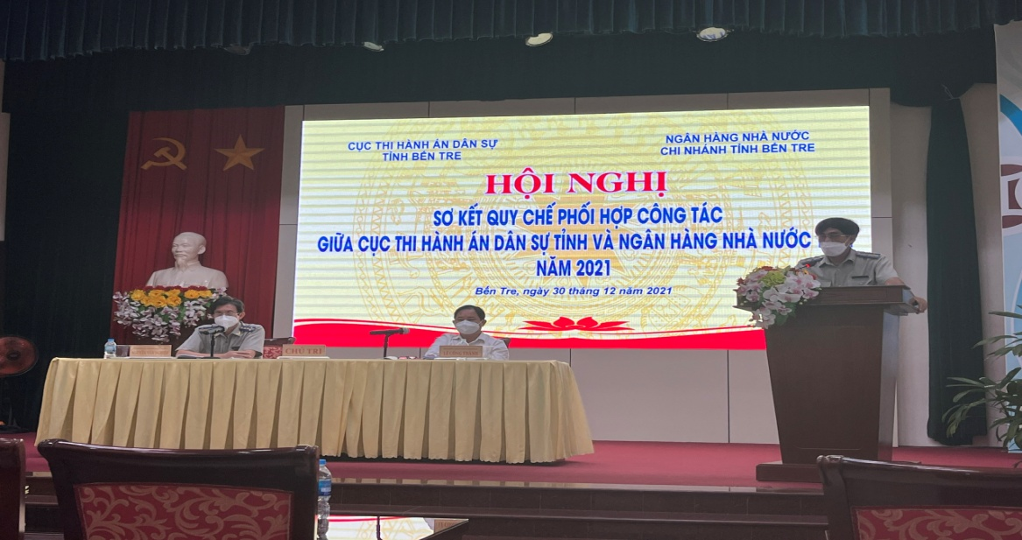

Để sơ kết tình hình thực hiện Quy chế phối hợp số 41/QCLN/CTHADS-NHNN ngày 25 tháng 5 năm 2015 giữa Cục Thi hành án dân sự và Ngân hàng Nhà nước Chi nhánh tỉnh trong công tác thi hành án dân sự và tổ chức thực hiện Nghị quyết số 42/2017/QH14 của Quốc hội ngày 21 tháng 6 năm 2017 về thí điểm xử lý nợ xấu của các tổ chức tín dụng. Ngày 30 tháng 12 năm 2021, tại Hội trường Ngân hàng nhà nước Chi nhánh tỉnh, Cục Thi hành án dân sự và Ngân hàng nhà nước Chi nhánh tỉnh tổ chức Hội nghị sơ kết công tác phối hợp năm 2021. Tham dự Hội nghị có ông Nguyễn Văn Nghiệp, Cục trưởng; Trưởng các phòng chuyên môn; Chi cục trưởng Chi cục Thi hành án dân sự huyện, thành phố. Về phía Ngân hàng có ông Lê Công Thành, Giám đốc Ngân hàng nhà nước Chi nhánh tỉnh; tham dự Hội nghị còn có đại diện lãnh đạo các tổ chức tín dụng, ngân hàng trên địa bàn tỉnh.

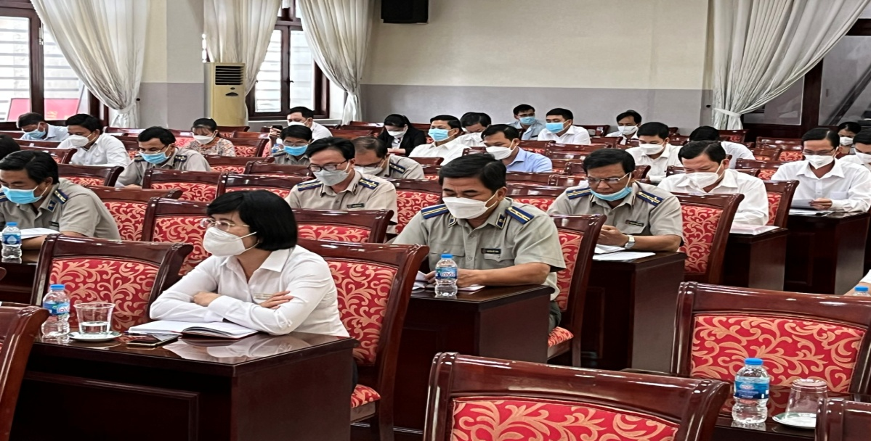

Theo báo cáo trong năm 2021 các cơ quan Thi hành án dân sự đã tổ chức thi hành án cho các tổ chức tín dụng kết quả như sau:
Kết quả thi hành án về việc: tổng thụ lý 474 việc (chiếm 2,68% số việc thụ lý). So với cùng kỳ năm 2020, số thụ lý án TDNH tăng 21 việc. Trong đó, số việc có điều kiện thi hành án là 353 việc (chiếm 74,47%), số việc chưa có điều kiện thi hành là 121 việc (chiếm 25,53%); Đã giải quyết xong 91 việc đạt tỷ lệ 25,78% giảm 10 việc, thấp hơn 4,28% so với cùng kỳ năm 2020).
Kết quả thi hành án về tiền: tổng thụ lý là 380 tỷ 162 triệu 438 nghìn đồng (chiếm 22,53% % tổng số tiền thụ lý). So với cùng kỳ năm 2020, số thụ lý án TDNH tăng 62 tỷ 874 triệu 290 nghìn 606 đồng. Trong đó, số tiền có điều kiện thi hành án là 326 tỷ 614 triệu 703 nghìn đồng (chiếm 85,91%), số tiền chưa có điều kiện thi hành là 53 tỷ 547 triệu 735 nghìn đồng (chiếm 14,09%); Đã giải quyết xong 78 tỷ 988 triệu 767 nghìn đồng, đạt tỷ lệ 24,12% giảm 27 tỷ 062 triệu 412 nghìn 893 đồng, thấp hơn 24,25% so với cùng kỳ năm 2020).
Còn phải tiếp tục thi hành: 383 việc với số tiền 301 tỷ 173 triệu 671 nghìn đồng. Trong đó: (Có điều kiện thi hành là 262 việc với số tiền 248 tỷ 446 triệu 109 nghìn đồng; chưa có điều kiện 121 việc, với số tiền 52 tỷ 727 triệu 562 nghìn đồng. Trong số có điều kiện thi hành: Hoãn thi hành án 05 việc, với số tiền 2 tỷ 718 triệu 936 nghìn đồng; Đã áp dụng biện pháp cưỡng chế trừ vào thu nhập 19 việc, với số tiền 1 tỷ 091 triệu 668 nghìn đồng; Đã tổ chức cưỡng chế kê biên là 54 việc, với số tiền 156 tỷ 128 triệu 486 nghìn đồng và đã đưa ra bán đấu giá 34 việc, với số tiền 104 tỷ 473 triệu 640 nghìn đồng; Số còn lại chưa cưỡng chế kê biên là 140 việc, với số tiền 64 tỷ 506 triệu 732 nghìn đồng, đang thỏa thuận trả dần 20 việc, với số tiền 4 tỷ 213 triệu 936 nghìn đồng; Chấp hành viên đang tiến hành động viên đương sự tự nguyện nộp 16 việc, với số tiền 18 tỷ 902 triệu 370 nghìn đồng; Chấp hành viên đang tiến hành xác minh lại, làm rõ tài sản để xử lý theo quy định 08 việc, với số tiền 883 triệu 979 nghìn đồng).
Kết quả triển khai thực hiện Nghị quyết 42/2017/QH14: Căn cứ Nghị quyết số 42/2017/QH14 của Quốc hội, Cục Thi hành án dân sự đã kiện toàn Tổ công tác chỉ đạo xử lý các vụ việc có liên quan đến hoạt động tín dụng, ngân hàng. Trên cơ sở chỉ đạo của Tổng cục Thi hành án dân sự về việc triển khai thực hiện Kế hoạch công tác năm của Tổ xử lý nợ xấu, Cục Thi hành án dân sự đã thành lập Tổ công tác chỉ đạo xử lý các vụ việc có liên quan đến hoạt động của các tổ chức tín dụng và án có điều kiện thi hành thụ lý trên 1 năm để thực hiện nhiệm vụ theo dõi, đôn đốc, chỉ đạo trong việc tổ chức thi hành án dân sự có liên quan đến các tổ chức tín dụng và án có điều kiện thi hành thụ lý trên 1 năm. Trên cơ sở đó, Tổ công tác đã tham mưu Lãnh đạo Cục Thi hành án dân sự xây dựng kế hoạch kiểm tra hoặc lịch làm việc trực tiếp với Chi cục Thi hành án dân sự huyện, thành phố để kiểm tra, đôn đốc, chỉ đạo giải quyết những việc án có phát sinh khó khăn, vướng mắc trong quá trình thi hành án cho các tổ chức tín dụng.
Từ khi ký kết Quy chế phối hợp và thực hiện Kế hoạch công tác của Tổ xử lý nợ xấu. Hằng năm, Cục Thi hành án dân sự và Ngân hành nhà nước Chi nhánh tỉnh cũng đã phối hợp tổ chức Hội nghị sơ kết đánh giá kết quả tổ chức thực hiện Quy chế số 41/QCLN/CTHADS-NHNN nhằm hỗ trợ tháo gỡ khó khăn, vướng mắc, thống nhất giải pháp thi hành án, chỉ đạo các tổ chức và các cá nhân thuộc quyền quản lý đẩy nhanh tiến độ thi hành án thu hồi nợ xấu, góp phần thực hiện có hiệu quả Nghị quyết số 42/2017/QH14 và Chỉ thị số 32/CT-TTg ngày 19/07/2017 của Thủ tướng Chính phủ về việc triển khai thực hiện Nghị quyết của Quốc hội về thí điểm xử lý nợ xấu của các tổ chức tín dụng.
Tại Hội nghị, các đại biểu tham dự đã phản ánh những khó khăn, vướng mắc trong công tác phối hợp và nêu các giải pháp kiến nghị để thực hiện trong năm 2022 và những năm tiếp theo. Nhân tại Hội nghị sơ kết, Cục trưởng Cục Thi hành án dân sự tỉnh đã trao Giấy khen cho cá nhân có thành tích xuất sắc về công tác phối hợp trong thi hành án dân sự.

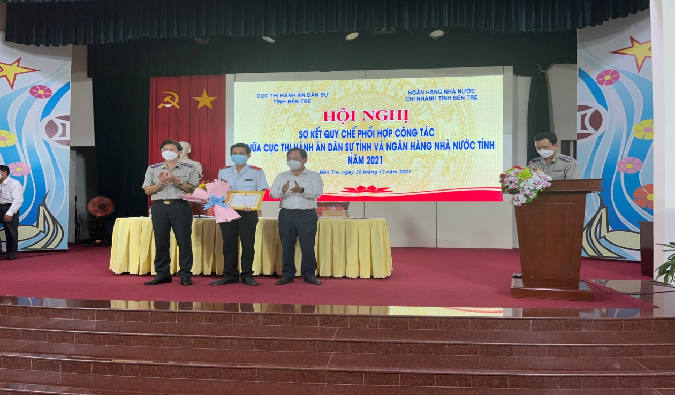

Để tiếp tục thực hiện hiệu quả hơn trong công tác phối hợp, Cục Thi hành án dân sự và Ngân hàng nhà nước Chi nhánh tỉnh đã thống nhất một số giải pháp trong thời gian tới như sau:
Đối với Cục Thi hành án dân sự: Cục Thi hành án dân sự và Ngân hàng Nhà nước Chi nhánh tỉnh luôn quan tâm chỉ đạo phối hợp thực hiện tốt Quy chế phối hợp liên ngành trong công tác thi hành án dân sự, tiếp tục phối hợp nghiên cứu giải pháp chỉ đạo thực hiện có hiệu quả đối với những vụ việc án khó khăn, vướng mắc; mỗi bên phân công cán bộ theo dõi chặt chẽ và kịp thời phối hợp xử lý đồng bộ trách nhiệm theo đúng Quy chế; Tăng cường hoạt động của Tổ công tác chỉ đạo xử lý các vu việc liên quan đến tổ chức tín dụng và án có điều kiện thi hành thụ lý trên 1 năm. Chỉ đạo Chi cục Thi hành án dân sự huyện, thành phố phải thường xuyên rà soát, phân loại xử lý các việc án có điều kiện thi hành, xây dựng kế hoạch chi tiết, đề ra các giải pháp cụ thể để giải quyết có hiệu quả và sớm tổ chức thi hành án dứt điểm các việc án có điều kiện; Chỉ đạo Chấp hành viên đang tổ chức thi hành việc án phải chủ động tăng cường công tác phối hợp với các tổ chức tín dụng và mời đại diện các tổ chức tín dụng tham gia ngay từ khi tiến hành xác minh, xác định thực tế tính pháp lý, vị trí, diện tích, giá trị tài sản thế chấp tại thời điểm thi hành án, để kịp thời giải quyết các vướng mắc phát sinh nếu có; chủ động mời đại diện các tổ chức tín dụng tham gia vận động giáo dục thuyết phục, thỏa thuận thi hành án theo quy định và làm công tác dân vận liên tục từ khi thụ lý đến khi thi hành án xong, kể cả các việc án đang áp dụng biện pháp cưỡng chế, bán đấu giá tài sản.
Đối với Chi cục Thi hành án dân sự huyện, thành phố: tiếp tục phối hợp thực hiện tốt Quy chế phối hợp liên ngành trong công tác thi hành án dân sự; chỉ đạo các Chấp hành viên tập trung rà soát lại những vụ việc còn tồn đọng, liên quan đến xử lý tài sản bảo đảm, xây dựng kế hoạch chi tiết, đề ra các giải pháp cụ thể để giải quyết dứt điểm các vụ việc có điều kiện thi hành. Lãnh đạo đơn vị phải thường xuyên kiểm tra, giám sát tiến độ giải quyết hồ sơ của Chấp hành viên, chỉ đạo Chấp hành viên thực hiện cưỡng chế thi hành án đối với những việc án có điều kiện thi hành; Thường xuyên phối hợp với các tổ chức tín dụng tổ chức các cuộc họp liên ngành nhằm tổng kết, đánh giá kết quả thi hành án, tình hình phối hợp và kịp thời tháo gỡ những khó khăn, vướng mắc phát sinh trong quá trình tổ chức thi hành án, quá trình phối hợp; Kịp thời phản ánh các khó khăn, vướng mắc trong quá trình tổ chức thi hành án liên quan đến các tổ chức tín dụng; tích cực chủ động phối hợp ngân hàng tìm và có giải pháp tháo gỡ khó khăn, vướng mắc, không để vụ việc án kéo dài chậm kết thúc; thẩm tra, xác minh giải quyết ngay và khách quan, đúng pháp luật đối với những phản ánh của các tổ chức tín dụng.
Đối với Ngân hàng nhà nước Chi nhánh tỉnh: chỉ đạo các tổ chức tín dụng thực hiện đúng trình tự, thủ tục thẩm định tài sản trước khi cho khách hàng vay theo quy định pháp luật và quy định của ngành; thực hiện tốt việc phối hợp với cơ quan Thi ành án dân sự trong việc cung cấp các thông tin liên quan phục vụ cho việc thi hành án, xác định nợ xấu theo Nghị quyết số 42 của Quốc hội khi cơ quan Thi hành án dân sự có yêu cầu; đối với những trường hợp ngân hàng là người được thi hành án thì cần thường xuyên phối hợp cử cán bộ có đủ thẩm quyền kết hợp với Chấp hành viên trong giải quyết án; phối hợp thực hiện nghiêm Điều 90 Luật Thi hành án dân sự về kê biên, xử lý tài sản đang thế chấp; Đối với những trường hợp người phải thi hành án đã thi hành xong phần nợ gốc, còn lại phần lãi chậm thi hành án, hoặc đã xử lý hết tài sản thế chấp, nhưng người phải thi hành án không còn tài sản và cơ quan Thi hành án dân sự đã xác định việc án chưa điều kiện thi hành theo Điều 44a Luật Thi hành án dân sự, Ngân hàng nhà nước Chi nhánh tỉnh chỉ đạo các ngân hàng xem xét miễn, giảm lãi để cơ quan Thi hành án dân sự sớm kết thúc việc án.
Đối với các tổ chức tín dụng: chấp hành và tuân thủ đầy đủ các qui định của pháp luật về thi hành án dân sự; phối hợp tốt với Chấp hành viên và cơ quan Thi hành án dân sự, kịp thời phản ánh những vấn đề còn hạn chế, thiếu sót của Chấp hành viên, cơ quan Thi hành án dân sự về Cục Thi hành án dân sự để giải quyết và chỉ đạo kịp thời; trong giai đoạn tổ chức thi hành án, các tổ chức tín dụng cần phối hợp chặt chẽ với cơ quan Thi hành án dân sự trong công tác xác minh, giải quyết việc thi hành án, kê biên, thẩm định giá, bán đấu giá tài sản...Trường hợp tài sản không bán được, các tổ chức tín dụng tiếp tục phối hợp tốt trong công tác thỏa thuận thi hành án, vận động giáo dục thuyết phục người có nghĩa vụ thực hiện việc thi hành án nhất là tìm đối tác mua tài sản đã cưỡng chế kê biên, xử lý tài sản thế chấp theo Điều 90 Luật Thi hành án dân sự, nhằm góp phần cùng cơ quan Thi hành án dân sự sớm kết thúc việc án; tổ chức tín dụng cần có cơ chế quản lý chặt chẽ trong thủ tục cho vay như thẩm định giá, nhận thế chấp tài sản, khảo sát tài sản thực tế trước khi cho thế chấp, kiểm tra việc quản lý và sử dụng vốn vay cũng như tài sản thế chấp để đảm bảo khả năng xử lý tài sản thu hồi nợ./.
Phạm Tấn Khánh-Văn phòng Cục THADS tỉnh

